Ma' riechen am „Mariechen“? Eine Begonie für Auge und Nase
(GMH) Sachsens „Pflanze des Jahres 2017“ ist das „Mariechen“, eine duftende ‚Begonia Cultivars‘. Die vier Sorten ‚Lemon‘ und ‚Peach‘ (Serie „Fragrant Falls“) sowie ‚Just Peach‘ und ‚Sunrise‘ (Serie „Scentiment“) fallen durch die wunderschönen großen Blüten in verschiedenen Gelbtönen sofort ins Auge, sie bestechen vor allem aber auch durch ihren Duft. Und das den ganzen Sommer über. Ein tolles Gesamtpaket mit niedrigen Ansprüchen.
Bildnachweis: GMH/LfULG
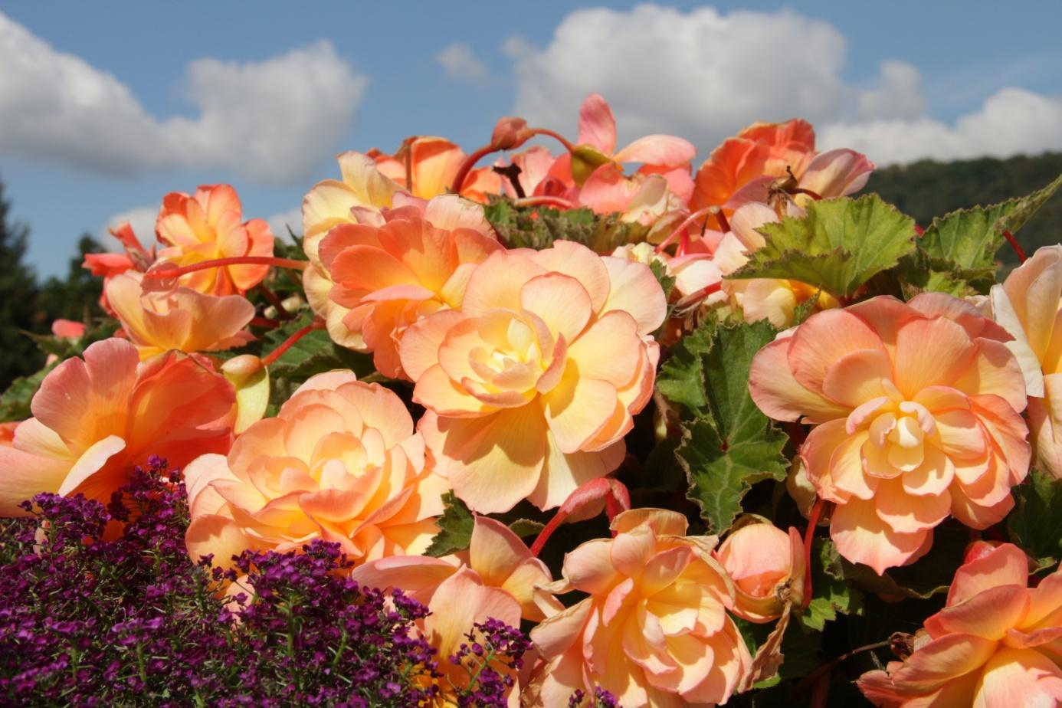

Bilddaten in höherer Auflösung unter:
http://www.gruenes-medienhaus.de/download/2017/03/GMH_2017_10_07.jpg

Bildunterschrift: „Der Landesverband Gartenbau Sachsen hat mit dem „Mariechen“ eine duftende Begonie als „Pflanze des Jahres 2017“ auserkoren.
Neuzüchtung mit Geschichte

Das riecht nach Sommer
Begonien haben sich mit ihren tollen Blüten längst in deutschen Gärtnern etabliert, durch einen besonderen Duft sind sie dabei bislang aber nicht aufgefallen. Schon vor über 200 Jahren soll eine duftende Begonie in der Anden-Region Boliviens entdeckt worden sein, aber erst jetzt ist die Züchtung einer duftenden Sorte mit großen und stark gefüllten Blüten gelungen. Die Blüten der vier Sorten sind in verschiedenen Gelbtönen gehalten, dabei duften sie frisch, leicht zitronig und nach Rose, nach Sommer. Das „Mariechen“ schmückt problemlos jeden Balkon und jede Terrasse. Wegen des überhängenden Wuchses bieten sich erhöhte Gefäße oder Blumenampeln an.

Keine Probleme durch Mehltau
Mit Hitze und Regen kann die „Pflanze des Jahres“ gut umgehen, bislang wurde beispielsweise kein Mehltau beobachtet. Staunässe mag sie jedoch ebenso wenig wie Ballentrockenheit. Regelmäßiges Gießen in Maßen ist deshalb Pflicht. In den Sommermonaten sollte wöchentlich etwas Flüssigdünger mit ins Gießwasser gegeben werden. Bekommt die Begonie dann noch einen sonnigen bis halbschattigen Platz und ein lockeres und durchlässiges Substrat, ist eine reiche Blüte bis zum Spätsommer sicher. Verwelkte Blüten sollten entfernt werden, da sonst braune Flecken auf den Blättern entstehen können. Auf www.gartenbau-sachsen.de gibt es umfangreiche Informationen rund ums „Mariechen“ sowie eine Liste der teilnehmenden Gärtnereien.

